Kérygma – řec. slovo, doslova oznámení, veřejné provolání, prohlášení, zvěst. Je to hlásání základního jádra evangelijního poselství (smrti a vzkříšení Ježíše Krista), které z Božího pověření uskutečňuje církev a které se předkládá jako výzva k víře ○
Mesiáš – z hebr. mašiach, - pomazaný, zasvěcený; (do řečtiny přeloženo jako christos). Ve Starém zákoně označuje ty, kdo byli pomazáni: krále, kněze, proroky. Postupně byl tímto výrazem označován očekávaný potomek z Davidova rodu, jenž měl obnovit království Izraele. Výjimečně byl titulem mesiáš nazván i perský král Kýros, protože byl nástrojem v Hospodinových rukou pro osvobození židovského lidu (Iz 45, 1). V Novém zákoně je titul mesiáš používán pro Ježíše, ztotožněného právě s Kristem ○
Kristus – z řec. christos, které je překladem hebrejského mašijah (mesiáš), pomazaný, posvěcený. Ve Starém zákoně je tento výraz jedním z nejvýznamnějších a označuje ideálního krále, proroka a kněze posledních časů, na němž se projeví předpovězená proroctví. První křesťané ztotožnili očekávaného mesiáše s osobou Ježíše z Nazareta a razili spontánně výraz Ježíš Kristus (Ježíš je mesiáš). Kristus je výraz, který se v Novém zákoně nejčastěji vyskytuje (asi 535 krát) a stal se jakýmsi druhým jménem Ježíšovým ○
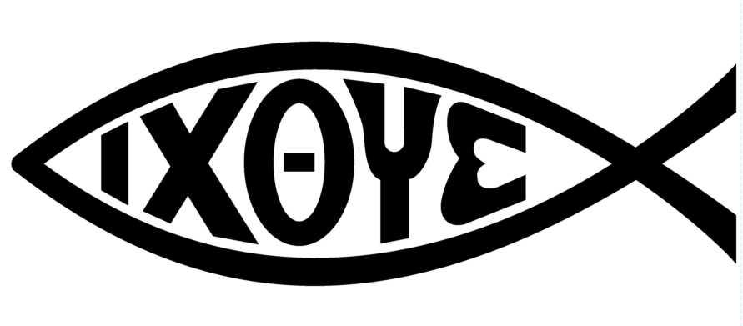
ICHT(h)YS – řec. ryba. Počáteční písmena pěti řeckých slov Iésús Christos Theú (H)yios Sóter, tj. Ježíš Kristus, Boží Syn, Spasitel. V dobách pronásledování si první křesťané zvolili jako tajné poznávací znamení symbol ryby ○
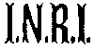
– Počáteční písmena latinského nápisu umístěného na kříži, na němž byl ukřižován Ježíš (Mt 27, 37; Jan 19, 19-22) – Iesus Nazarenus Rex Iudaeorum (Ježíš Nazaretský, král židovský). Nápis zhotovený na Pilátův příkaz byl napsán také v hebrejštině a v řečtině ○
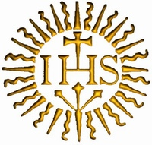
– zkratka jména Ježíš z řec. IHsúS (Iésús). IHS/JHS mohl také znamenat Jesus Hominum Salvator (z lat., Ježíš, spasitel lidi) nebo In Hoc Signo /vinces/ (z lat., V tomto znamení /zvítězíš/), což je heslo císaře Konstantina provázející chrismon. Těchto iniciál používali velice často františkáni ve středověku, zejména Bernardin ze Sieny (1380-1444), a později jezuité, kteří je vykládali jako Jesum Habemus Socium (z lat. Máme Ježíše za druha) ○
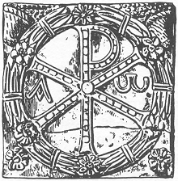
Chrismon / Kristův znak – monogram Kristova jména skládající se z písmen X (chí) a P (ró), prvních dvou písmen řeckého zápisu slova CHRISTOS. Tato písmena v poloze vedle sebe nebo přes sebe se stala jedním z nejužívanějších křesťanských symbolů, spolu s rybou a beránkem. Podle tradice měl na své standartě (korouhvi) chrismon císař Konstantin v bitvě u Pons Milvius (milvického mostu) v roce 312. Chrismon často doplňují řecká písmena A-Ω (Zj 1, 8) ○
Ahoj! – byl to starý námořnický pozdrav. Nápis AHOJ býval umístěn na přídi lodí. Je zkratkou těchto slov: Ad HOnorem Jesu, (lat., Ke cti Ježíše) ○
Věřím v Ježíše Krista,
jednorozeného Syna Božího

Katechismus Katolické Církve

422 Když se však naplnil čas, poslal Bůh svého Syna, narozeného ze ženy, podrobeného Zákonu, aby vykoupil lidi, kteří podléhali Zákonu. Tak jsme byli přijati za syny (Gal 4, 4-5). To je radostná zvěst o Ježíši Kristu, Synu Božím (Mk 1, 1). Bůh navštívil svůj lid, splnil zaslíbení daná Abrahámovi a jeho potomstvu; a překonal všechna očekávání: poslal nám svého milovaného Syna.

423 Věříme a vyznáváme, že Ježíš z Nazareta, rodem Žid, narozený z izraelské dcery v Betlémě v době krále Heroda Velkého a císaře Augusta, povoláním tesař, který zemřel ukřižován v Jeruzalémě, pod místodržitelem Ponciem Pilátem, za vlády císaře Tiberia, je věčný Syn Boha, který se stal člověkem a vyšel od Boha (Jan 13, 3), sestoupil z nebe (Jan 3, 13; 6, 33), přišel v těle; vždyť Slovo se stalo tělem a přebývalo mezi námi. Viděli jsme jeho slávu, slávu, jakou má od Otce jednorozený Syn, plný milosti a pravdy ... Všichni jsme dostali z jeho plnosti, a to milost za milostí (Jan 1, 14. 16).

424 Pod vlivem milosti Ducha svatého a přitahováni Otcem věříme a vyznáváme o Ježíši: Ty jsi Mesiáš, Syn živého Boha (Mt 16, 16). Na skále této víry, kterou vyznal Petr, Kristus založil svou církev.

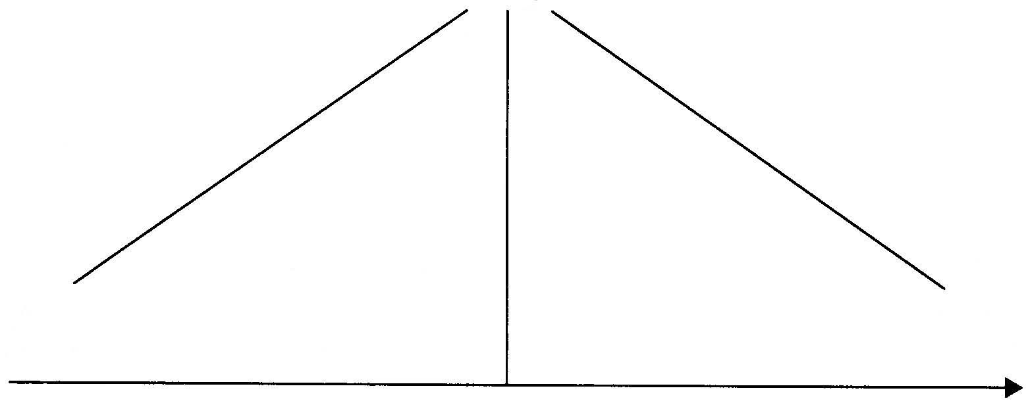
Bůh

Kristus

Stvoření Konec
světa světa

Starý zákon 0 Čas církve ?
Naplnit
Náš život je plný nedodržených slibů, neuskutečněných plánů a nedokončeného jednání jako důsledek naší slabosti a nestálosti. Všemohoucí Bůh ve své věrnosti nezůstává na půli cesty jako my. Celé Písmo svaté svědčí o splnění slibů, které dal.
Naplnit znamená více než jen vykonat; výrazy, které jsou v původních textech, mají do činění především s plností, jak už kořen slova naznačuje (hebr. male, řec. pleroun), a dovršením (hebr. kalah, řec. telein), dokonáním a dokonalostí (hebr. tamm; řec. teleioun).
Naplnit znamená ve spojitosti se započatým dílem (1 Král 7, 22; Sk 14, 26) dovést je ke zdárnému konci. Dodržet dané slovo, přikázání, zaslíbení nebo přísahu znamená naplnit je. Slib je jako forma, do které se odlévá skutečnost. Je to první krok v činnosti, která vyráží k vytčenému cíli.
Naplnění proroctví
Nový zákon si je vědom skutečnosti, že přináší naplnění Starého. Důležitým spojovacím článkem mezi oběma je kniha proroka Izaiáše, která už je sama o sobě jakýmsi shrnutím proroctví Starého zákona, a hlavně zpěv služebníka v něm. Evangelia mu také věnují zvýšenou pozornost, citují zvláště texty, mluvící o odmítnutí nabídky spásy, kterou přináší (Iz 6, 9 citován v Mt 13, 14n; Jan 12, 39n a Sk 28, 26n; Iz 53, 1 v Řím 10, 16 a Jan 12, 38; Iz 65, 2 v Řím 10, 21).
Nový zákon vyzdvihuje zvláštní rysy Ježíšova pozemského života, na kterých lze vidět, že jsou naplněním Písma a zejména proroků (Sk 3, 18-24; Lk 24, 27), především co se týče obou ústředních tajemství Ježíšova života, totiž umučení a Zmrtvýchvstání. První je několikrát výslovně uváděno jako splnění prorockých předpovědí (Mt 26, 54nn; Sk 3, 18; 13, 27), ještě častěji jsou ale jmenována obě společně. Ponaučení co do způsobu čtení Písma, kterého se dostalo emauzským učedníkům, prolíná celým Nový zákon až do výrazů se kterými se setkáváme ve vyprávění o Kristu. Hlavními výrazy jsou přitom proroci, Mojžíš a všichni proroci, Písma, Zákon, Mojžíš, proroci a žalmy (Lk 24, 25. 27. 44; srv Sk 2, 30; 26, 22; 28, 23; Řím 1, 2; 1 Petr 1, 11; 1 Petr 3, 2...).
Celý Starý zákon se tak stává prorockou knihou ve vztahu k Novému zákonu (2 Petr 1, 19n).

Slovník Biblické Teologie; Xavier Léon-Dufour, Řím 1991
Biblická proroctví Starého zákona o Mesiáši,
která se naplnila v Ježíši Kristu :
(výběr)

Mich 5, 1 narozen v Betlémě Lk 2, 1-7; Mt 2, 6
Iz 7, 14 z Panny Mt 1, 23
Num 24, 17 jeho praotcem bude patriarcha Jakub Lk 1, 33
Gn 49, 8-10 jako potomek z pokolení Judova Mt 1, 1-17
Iz 9, 6 Davidova rodu Lk 1, 32
Oz 11, 1 přišel z Egypta Mt 2, 14-15
Ml 3, 1; Iz 61, 1-3 předpovězen předchůdcem Lk 3, 16; 4, 18
Iz 8, 23b – 9, 1 působil v Galileji Mt 4, 15-25
Iz 61, 1-3 Duch Páně je nade mnou, proto mě pomazal Lk 4, 14-21
Zach 9, 9 vjel do Jeruzaléma na oslátku Jn 12, 14-15
Ž 41, 10; 55, 14-15 byl zrazen přítelem Mt 26, 23. 49
Zach 11, 12-13 byl zrazen za třicet stříbrných Mt 26, 15; 27, 3-9
Ž 35, 11 byl obžalován falešnými svědky Mt 26, 59-61
Iz 53, 7 mlčel před žalobci
jako beránek před popravou Jn 1, 29; Sk 8, 32
Iz 53, 3 svým národem byl odmítnut Mt 27, 15-18
Iz 50, 6 byl bičován a popliván Mt 26, 67; Jn 19, 1
Iz 53, 12 byl považován za zločince Mk 15, 27; Lk 22, 37
Ž 22, 7-8 byl opovržen a vysmíván Mt 27, 39
Ž 22, 17 jeho ruce a nohy byli probodeny Lk 23, 33; 24, 39
Ž 69, 22 podali mu ocet a žluč Mt 27, 34. 48; Jn 19, 28-30
Ž 22, 19 o jeho oděv losovali Mt 27, 35; Jn 19, 24
jeho poslední slova na kříži zněla:
Ž 22, 2 Bože můj, Bože můj, proč jsi mě opustil? Mt 27, 46; Mk 15, 34
Zach 12, 10 jeho srdce bylo probodeno kopím Jn 19, 37
Ž 34, 21 nezlomili mu kosti (na kříži) Jn 19, 33. 36
Ž 53, 9 byl pochován v hrobě bohatého člověka Mt 27, 57-60
Ž 16, 10; 49, 16 vstal z mrtvých Mt 28, 2-7
Ž 68, 19 vstoupil do nebe Lk 24, 50; Sk 1, 9-11
muselo se splnit vše, co bylo o Něm napsáno
v Mojžíšově zákoně, u Proroků a v Žalmech Lk 24, 44

